**Uvod u Aplikaciju za merenje zagađenosti vazduha**

Aplikacija za merenje zagađenosti vazduha omogućava **kontinuirano praćenje kvaliteta vazduha unutar zatvorenih prostorija**. Senzor može otkriti prisustvo štetnih čestica, poput prašine, dima, plinova ili hemikalija, čime korisnik dobija precizne podatke i može preduzeti mere zaštite. Na ovaj način, doprinosi stvaranju zdravijeg i sigurnijeg životnog prostora.

**CubeMX Dizajn**

Dizajniranje sistema za merenje zagađenja vazduha u **CubeMX-u** započinje izborom odgovarajućeg STM32 mikrokontrolera. Nakon odabira čipa, korisnički interfejs CubeMX-a omogućava vizuelno podešavanje pinova mikrokontrolera prema zahtevima projekta. Pinovi se mogu dodeliti različitim perifernim uređajima, kao što su senzori za merenje PM čestica, CO2 ili temperature, kao i komunikacionim interfejsima, koji povezuju mikrokontroler sa spoljnim komponentama.

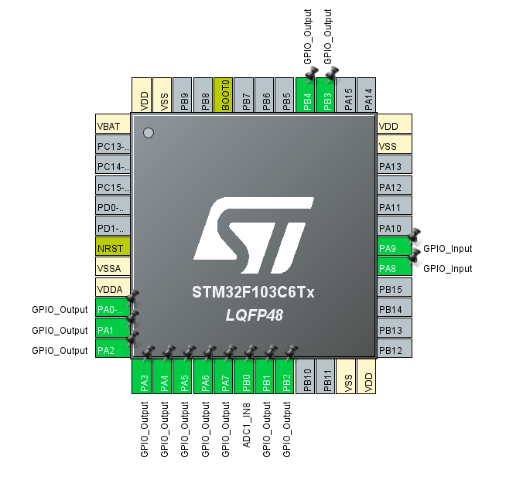

Slika 1: Cube MX dizajn mikrokontrolera

### Generisanje koda

Nakon što se završi konfiguracija hardvera, **CubeMX** automatski generiše osnovni kod za mikrokontroler, koristeći HAL (*Hardware Abstraction Layer*) biblioteku. Ovaj kod sadrži sve inicijalizacije potrebne za pravilno funkcionisanje perifernih modula. Nakon generisanja koda, projekat se može otvoriti u razvojnom okruženju kao što je **STM32CubeIDE**. Za implementaciju ovog projekta korišćen je kod pisan u C programskom jeziku, zajedno sa nekim osnovnim bibliotekama ovog jezika.

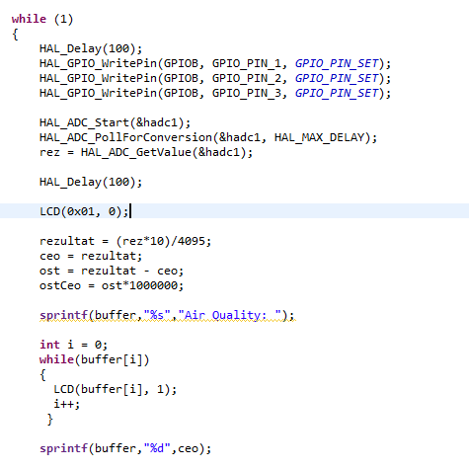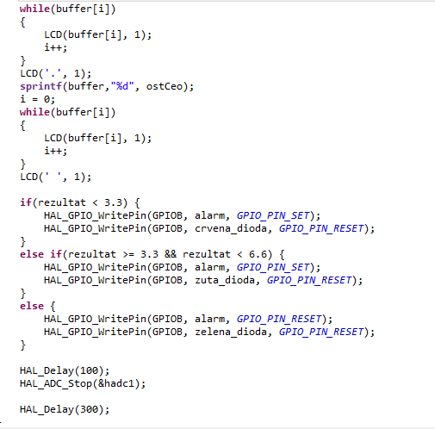

Slika 2: Deo C algoritma kojim je izvedena logika merenja zagađenosti vazduha

Nakon čitanja podataka koji dolaze sa senzora zagađenosti, algoritam izvrsava AD konverziju, I u zavisnosti od dobijene vrednosti zagađenosti, uključuje zelenu, žutu ili crvenu lampicu(I alarm), I vrednosti kvaliteta vazduha prikazuje na LCD displeju.

**Proteus 8 Professional**

**Proteus 8 Professional** je ključni alat u ovom projektu jer nam omogućava simulaciju celog sistema za merenje zagađenja vazduha pre nego što se implementira na stvarni hardver. Korišćenjem Proteusa, kreiran je virtuelni model mikrokontrolera i senzora koji se koriste za praćenje kvaliteta vazduha u domu. Simulacija pruža mogućnost testiranja interakcije između mikrokontrolera i senzora za zagađenje, bez potrebe za fizičkim komponentama. Ovo omogućava proveru tačnosti prikupljenih podataka, ispravnost komunikacije između komponenti, kao i reakciju sistema na različite nivoe zagađenja u kontrolisanim uslovima, čime se smanjuju troškovi i vreme razvoja.

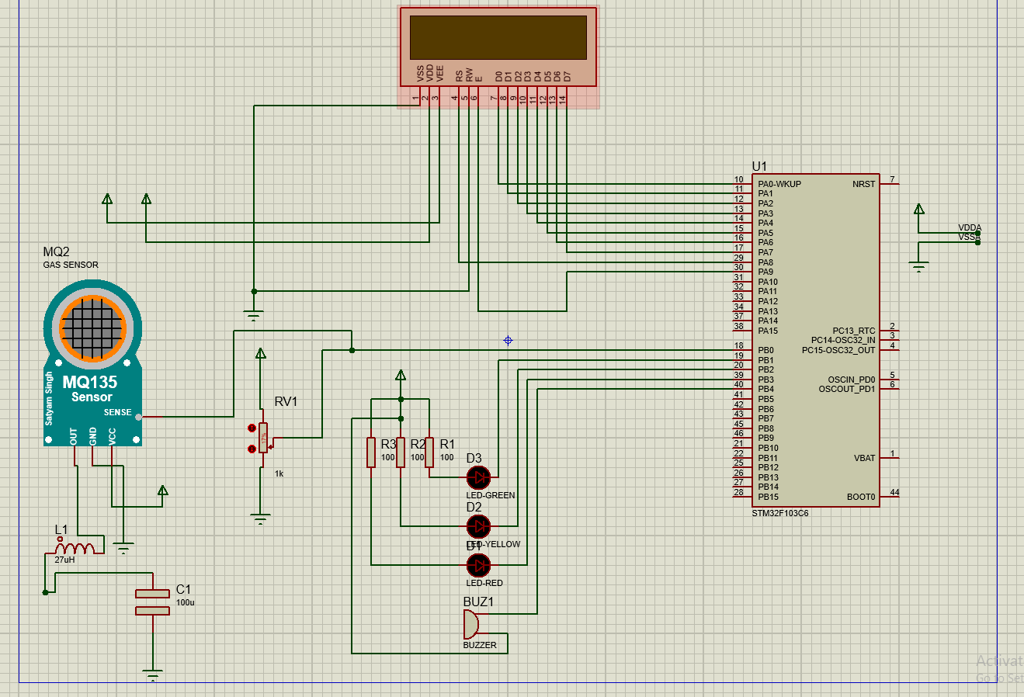

Slika 3: Simulacija celog sistema

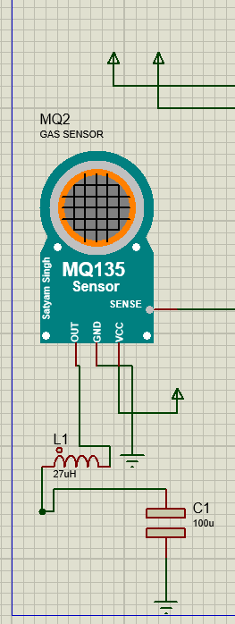

Slika 4: MQ 135 Air Pollution senzor

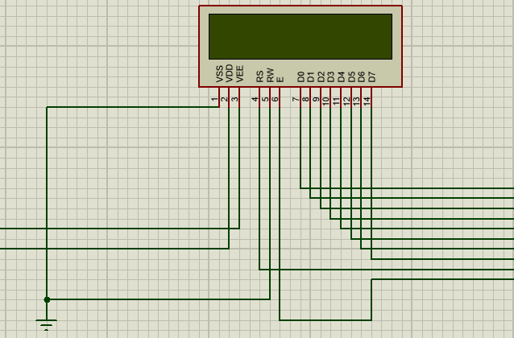

Slika 5: LCD displej za prikaz vrednosti zagađenosti vazduha

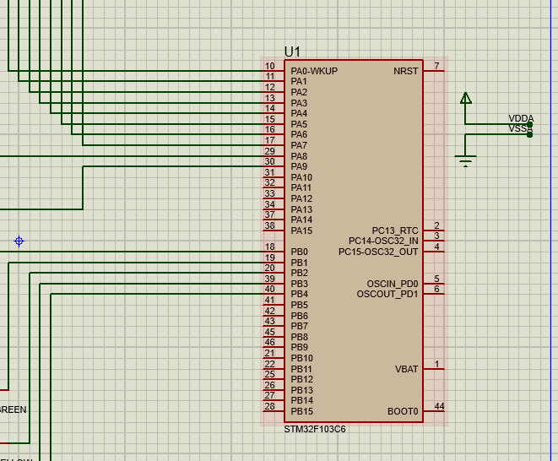

Slika 6: STM32F103C6 mikrokontroler

Funkcionisanje čitavog sistema možete videti na snimku “Snimak1” okačenom u projektu.